Laboratorio didattico 2024
Un mondo che cambia; viaggiare nello spazio e nel tempo – a cura di Marianna Daniele

Il laboratorio didattico si propone di dare spunti metodologici e strumenti digitale per arricchire la didattica di elementi significativi per l’apprendimento. Infatti, un approccio pedagogico che comprenda, oltre agli obiettivi formativi disciplinare, anche la narrazione e l’analisi spaziale, consente agli studenti di sviluppare competenze ancorate ad altri concetti fondanti come la comprensione, il problem solving, la contestualizzazione e la trasversalità.
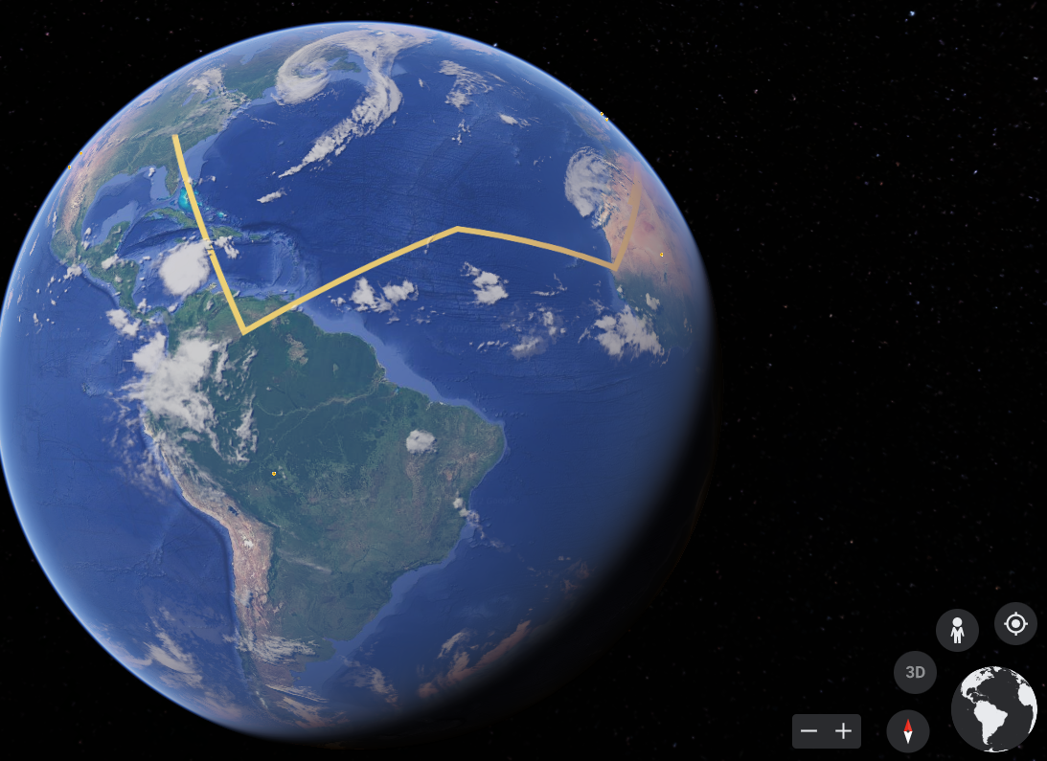
Per questo scopo i geo browser come Google Earth Web ed Engine consentono di creare itinerari virtuali per conoscere fenomeni distribuiti spazialmente e temporalmente a livello globale. L'attività proposta può essere inserita della programmazione disciplinare di molte discipline, con particolare riferimento a quelle con contenuti afferenti alle scienze naturali, alla geografia, alla storia e all’educazione civica. I metodi didattici proposti saranno lo studio di caso, la simulazione e produzione cooperativa.
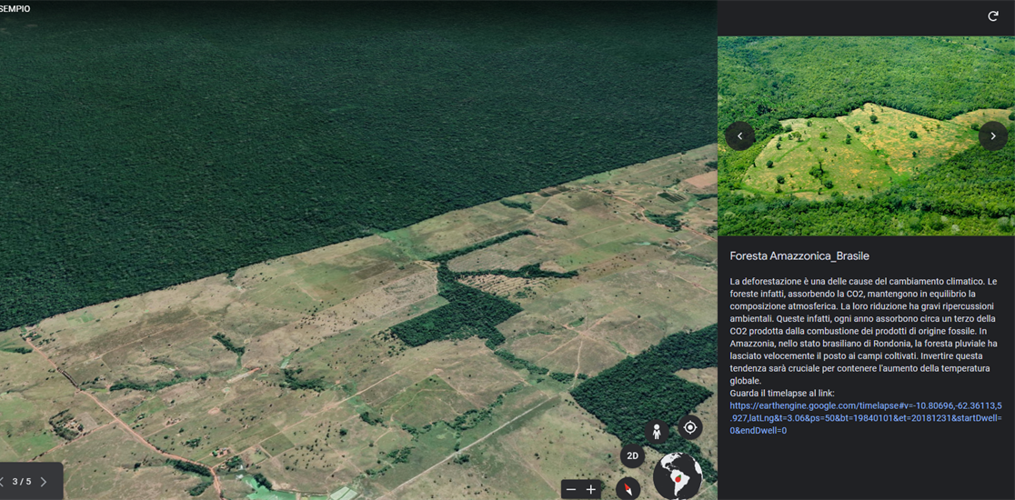
Ai docenti di Ghiaccio Fragile sarà proposta quindi un breve workshop che illustrerà le caratteristiche di questi strumenti e le potenzialità didattiche suggerendo degli esempi di progetti da utilizzare in classe in relazione al tema dei cambiamenti climatici.

Materiali necessari per il laboratorio: uno strumento a scelta tra smartphone, PC o tablet.

